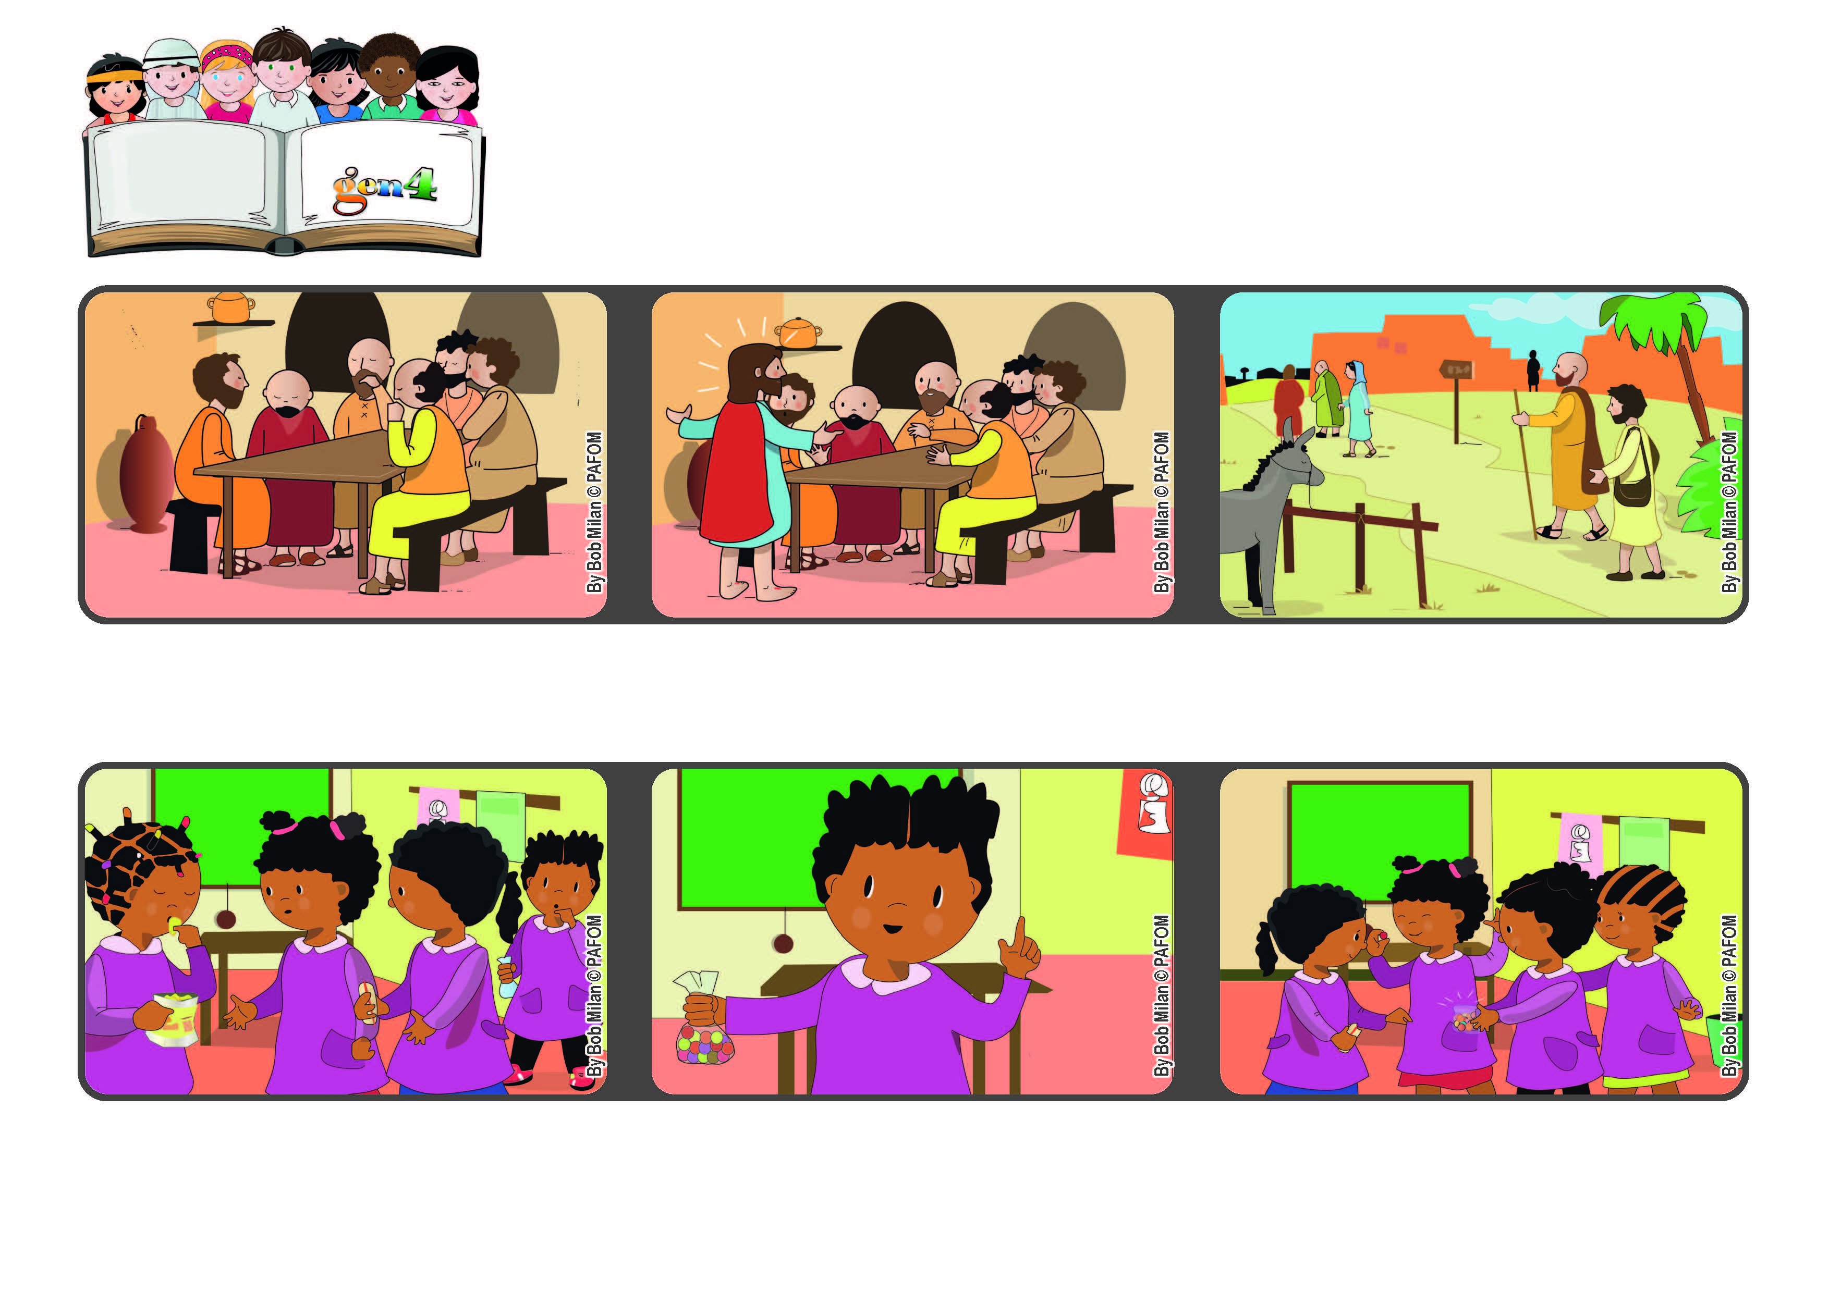



**Parole de Vie**

**Avril 2022**

**Donnons du bonheur à tout le monde**

**“Allez dans le monde entier. Proclamez l’Évangile à toute la création. ” (Marc 16,15).**

**"Une des filles de ma classe avait des chips et était en train de les manger. Mes camarades de classe qui avaient très faim lui ont demandé de leur en donner un peu.**

**J'ai distribué mes bonbons; mes camarades ont été très heureuses et moi aussi." Nicole de la République centrafricaine**

**Elle a continué à les manger toute seule. Je me suis alors souvenue que j'avais apporté quelques bonbons et j'ai pensé les offrir à tout le monde.**

**Pierre et les autres apôtres partent dans le monde entier pour faire connaître à tous l'Amour de Jésus et le bonheur qu'il nous donne.**

**Après la mort de Jésus, les disciples sont réunis au Cénacle et repensent avec tristesse à ce qui s'est passé.**

**Jésus ressuscité apparaît au milieu d'eux, les rassure et leur donne le courage de raconter ce qu'ils ont vu et entendu.**

**"© PAFOM, Dessins et texte sous la direction du Centre Gen4”**

**Les gen4 sont les enfants du Mouvement des Focolari dont Chiara Lubich est la fondatrice.**